MDS 載入專案的那個檔案不能刪除，因為要上傳的時候MDS會把有改變的部分在合回來(建議直接建一個GIT專用的目錄，下載檔案然後直接用MDS載入，要上傳時直接在此目錄執行即可)

進版修改minor

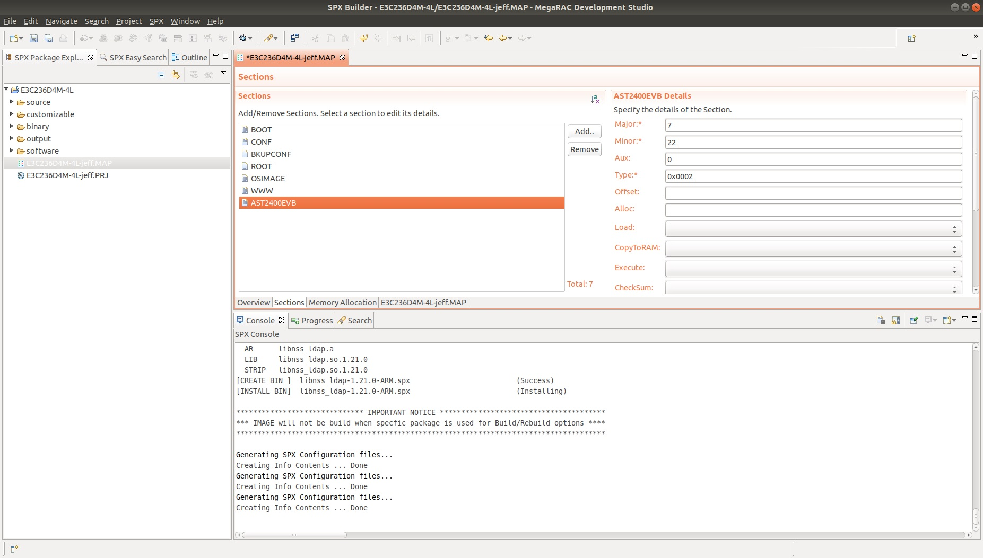

右鍵->show packages Modifications 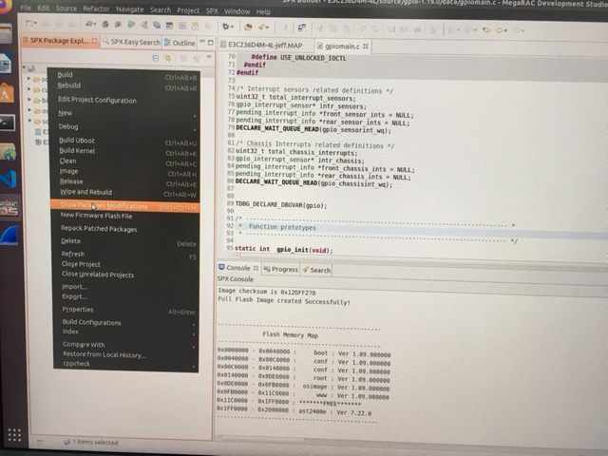

點選右邊如範例gpio-1.19.0 右鍵->Toggle Marking to Repack

可以用紅框框的工具編輯，最後選Repack and Packages，這個程序會再把修改過後的packet合回去本來的專案的裡

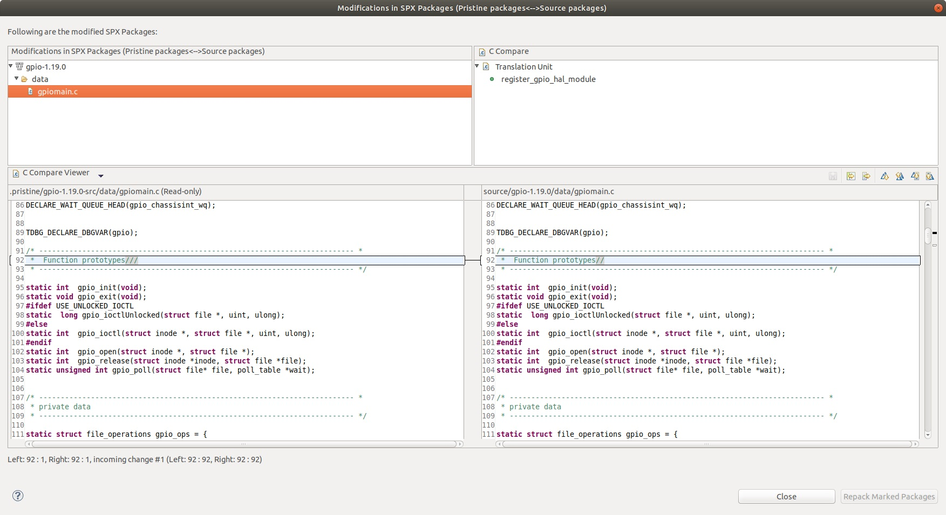

Git 要clone目錄可以先到<http://192.168.36.8> 找到需要專案

選clone，複製HTTP的路徑

在Linux建立一個GIT目錄，在目錄下面

輸入 git clone <http://192.168.36.8/BMC/AST2400/platforms/greenlow/e3c236d4m-4l.git>(剛才複製的HTTP)，如果果目錄底下沒有.git這個檔案，可以用git init建

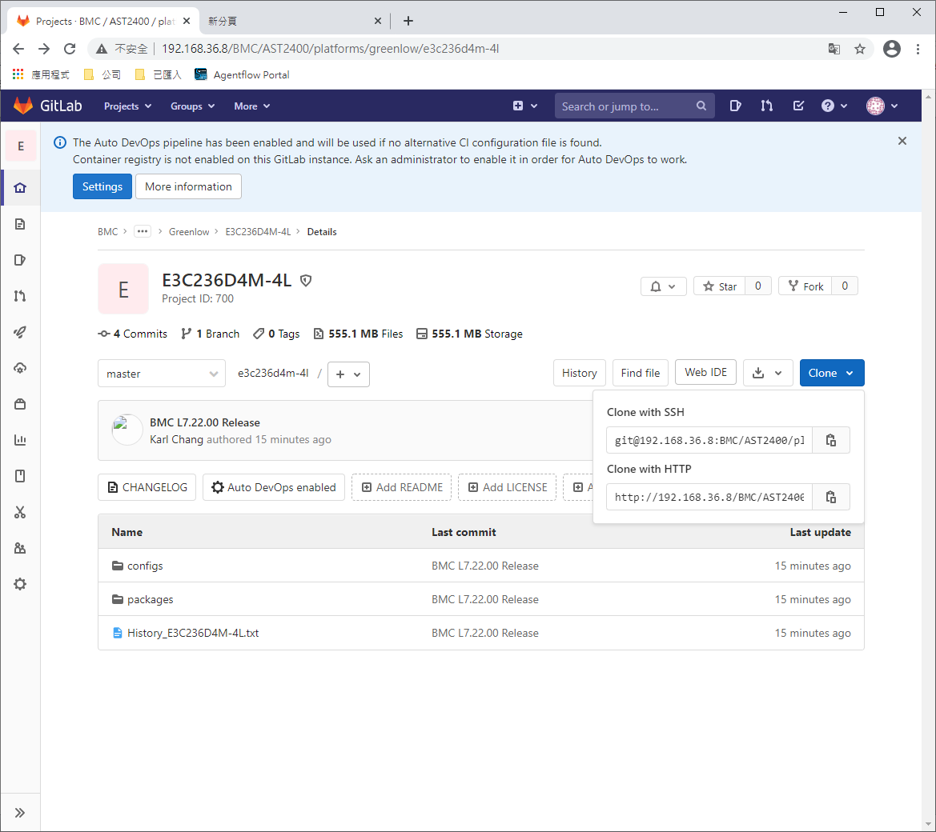

指令

git status 可以查看有哪些檔案修改過

git commit –m “BMC L7.22.00 Release” 紅字部分可以修改就是顯示在

Last Commit的欄位

git remote命令列出所有遠程主機

參考Gitlab_Usage.pdf